**الجمهورية الجزائرية الديمقراطية الشعبية**

**المؤسسة:** شعيب عبد القادر **السنة الدراسية :**2023/2024

**اختبار الفصل الأول في مادة العلوم الفيزياء والتكنولوجيا**

**المستوى:** الرابعة متوسط **المدة :** ساعة ونصف

**التمرين الأول:**

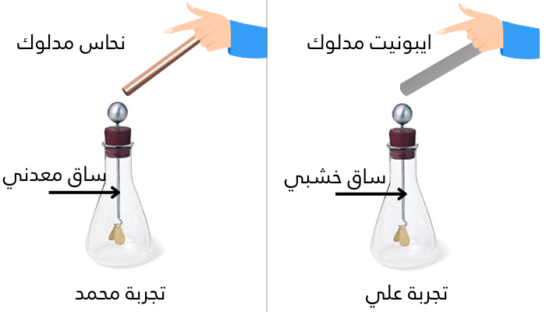أنجز كل من علي ومحمد مشروعا تكنولوجيا كاشف كهربائي، وقبل أن يقدماه إلى أستاذهما أرادا تأكد من نجاحه فحققا التجربتين الموضحة في الوثيقة- $3$-إلا انه لم تتنافر الورقتين.

**الوثيقة3**

$-1$ أين يكمن الخلل في التجربتين؟ مع التعليل؟

$-2$ ماذا تقترح حتى تتنافر ورقتي الألمنيوم من جديد في تجربة علي؟

$-3$ بعد إصلاح الخلل في تجربة علي فسر سبب تنافر الورقتين مع تحديد نوع الشحنة التي تحملها؟

$-4$ ماهي الاحتياطات الواجب مراعاتها حتى تنجح تجربة محمد.

**التمرين الثاني:**

**:** من أجل التعرف والتمييز بين مرابط المأخذ الكهربائي قام بعض التلاميذ رفقة أستاذهم في حصة الأعمال المخبرية بالتجربة الموضحة في الوثيقة

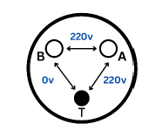

**الوثيقة1**

$1$-سم المرابط $A-B-T$

$2$-اذكر طريقة أخرى يمكننا التمييز بها بين مرابط المأخذ الكهربائي.

- قصد معاينة توتر هذا المأخذ قام التلاميذ بربطه بجهاز فتحصلوا على الشكل كما في الوثيقة $2$.

$-أ$ ما طبيعة التوتر الكهربائي؟ علل؟

$ب$**استنتج بيانيا:**

$∎$ القيمة الأعظمية للتوتر الكهربائي $U_{max}$ ثم تحقق من هذه القيمة بطريقة أخرى.

$∎$ قيمة الدور.

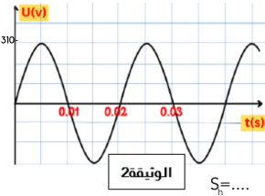

الحساسية الأفقية $S_{h}$.

$∎$ ما هو عدد الدورات المنحنى خلال الثانية الواحدة. وكيف يسمى؟

الوضعية الإدماجية:

تلقت شركة سونلغاز (الشركة الوطنية الكهرباء والغاز) ومصالح الحماية المدنية بلاغا بنشوب حريق في أحد المنازل. فتدخلت على وجه السرعة لإخماده ولحسن الحظ لم تكون هناك خسائر مادية معتبرة.

وبعد التحقيق توصل خبير سونلغاز وضابط الحماية المدنية أن الحريق كان سببه شرارة كهربائية .

1. حدد الأسباب المحتملة لهذا الحريق.
2. قدم نصائح مناسبة لسكان المنزل لتجنب مثل هذه الحوادث مستقبلا.
3. اقترح مخططا كهربائيا لمطبخ هذه العائلة علما أن المطبخ يحتوي

على فرن كهربائي $(230V-3A)$ وثلاجة $(230V-4.6KW)$ ومصباحين $(230V-0.5A)$ محترما قواعد الأمن الكهربائي.

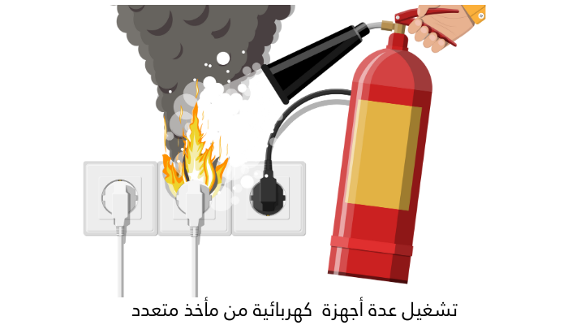

**الوثيقة4**

**بالتوفيق لأبنائي** **الأعزاء**